**La journée de la Réconciliation aura lieu mercredi Saint 31 mars en l’église de Dingsheim** de 9h à17h30 – célébration à 16h30

possibilité de se confesser

**Pastorale des enfants**

**Le Vendredi-Saint** 2 avril , tous les enfants sont invités à participer à une marche vers Wiwersheim pour célébrer la mort du Christ ( chemin de croix ) à l’église de Wiwersheim

Le rendez-vous est fixé sur le parking de l’école à 10h à Offenheim

En cas de mauvais temps nous nous retrouverons directement à l’église de Wiwersheim

**Le Service Evangélique des Malades** de notre communauté de paroisses invite le

**Vendredi 09 avril 2021 à 16 h 30 en l’église de Dingsheim**

les personnes âgées et/ou malades à une messe particulièrement dédiée à leur intention.

Vous qui vous sentez fatigués, fragilisés, par la maladie ou l’âge, venez prier ensemble, pour les malades, les soignants ou vous-même et si vous le souhaitez, recevoir le réconfort du sacrement des malades, administré par M. le curé

Publication des bans de mariage :*

Il y a promesse de mariage

le 19 juin 2021 à Stutzheim entre Thomas Reiter et Lucile Triebel

le 31 juillet 2021 à Wiwersheie David Loth et Marie Dirheimer

le 7 août 2021 à Griesheim Sur Souffel entre Eric Thomann et Emeline Daniel

le 9 août 2021 paroisse de ALBUFEIRA Diocèse de Faro entre Julien Marques Machado et Célia Saase le 22 août 2021 à Coruche diocèse Evora ( Portugal) entre Denis Mendes et Katy Domingos

BULLETIN PAROISSIAL   
 de la Communauté de Paroisses " Les Portes du Kochersberg "

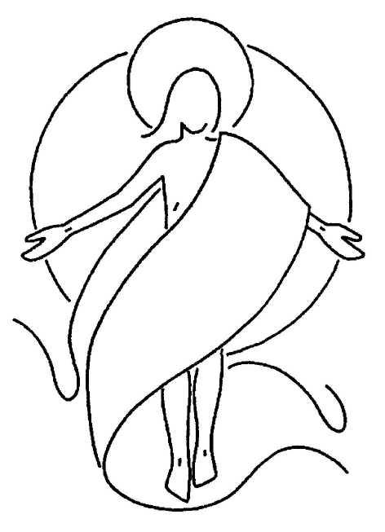

Dingsheim, Griesheim - Pfulgriesheim, Stutzheim - Offenheim, Wiwersheim,   
 Dossenheim – Ackerland



11 rue de la Mairie 67370 GRIESHEIM sur SOUFFEL

🕾 03 88 56 42 51 portable : 07 70 60 19 26   
 c courriel : ludovicrakoto@hotmail.fr   
  
  
  
 https://www.alsace.catholique.fr/zp-strasbourg-eurometropole/cp-des-portes-du-kochersberg

**PÂQUES 2021. Le Christ est ressuscité !**

Qu’est-ce que **Pâque**s pour nos contemporains aujourd’hui ? Lorsque nous jetons un coup d’œil aux décorations de rues et aux publicités dans les médias, cela se résume aux lapins et œufs en chocolat. Comme Noël qui célèbre la naissance du Rédempteur, **Pâques** est perçu uniquement comme une fête sans aucun lien avec ses origines chrétiennes toujours par soucis de cette nouvelle religion imposée depuis une dizaine d’année : la « sainte » Laïcité ! Cela devient non seulement navrant mais préjudiciable pour la mémoire collective et les véritables racines de la culture française. On ne sait plus lire et comprendre nos œuvres d’art et nos traditions ramenées à des explications simplistes, pauvres, parfois fausses, comme Noël devenant la fête des cadeaux et au mieux des enfants !

Or, à P**âques**, nous célébrons un évènement inouï et absolument unique dans l’Histoire : un dieu fait homme **ressuscite** d’entre les morts après avoir offert son sang, son corps, sa vie toute entière, pour racheter l’Homme du Mal et de la Mort en mourant misérablement et dans d’atroces souffrances sur la croix des malfaiteurs.

Pâques n’est pas seulement une commémoration comme on commémore le 11 novembre ou le 14 juillet, c’est une célébration qui nous fait participer à la victoire finale du Christ sur la mort, notre mort, pour nous faire (ré)-intégrer la Vie qui n’a pas de fin. Car Dieu dans son immense amour pour nous, dès l’origine, nous avait destiné à communier à sa vie divine. Une vie divine libre de tous maux et de contraintes. Une vie divine dédiée à la plénitude du bonheur et de notre être fait pour être aimé et aimer. C’est cela que nous fêtons le jour de Pâques et la veille : la victoire de la vie sur la mort, de la lumière sur les ténèbres. Les chocolats que nous dégustons, à juste titre, accompagnent ce bonheur et cette joie de se savoir sauvés. Comme les mariés et les convives festoient pour la joie du mariage et non pour le festin en lui-même. On ne fête pas les lapins et les œufs, ils sont des simples moyens pour dire notre gratitude comme à Noël où les cadeaux manifestent notre bonheur d’accueillir Dieu dans notre Monde, dans nos propres vies.

Il est bon que nous nous interrogions sur le sens de nos célébrations et de nos traditions telles que nos pères nous les ont légués parfois au prix de leur sang et de pouvoir à notre tour en vivre et les transmettre aux jeunes générations.

A tous, je souhaite en ce temps d’incertitude, d’enraciner nos vies dans la lumière de la Résurrection du Christ, vainqueur des ténèbres et de la mort.

JOYEUSES FÊTES PASCALES

et bonne dégustation de chocolat en l’honneur du Ressuscité !

Père René-Philippe RAKOTO,

Avril 2021 Pfarrer.